Gallery

需求规格说明文档

2017-11-2

吴志成

更新历史

|  |  |  |  |
| --- | --- | --- | --- |
| 修改人员 | 日期 | 变更原因 | 版本号 |
| 吴志成 | 2017-11-2 | 最初版本 | V1.0 |

目录

1. 引言 1

1.1. 目的 1

1.2. 范围 1

1.3. 参考文献 1

2. 总体描述 1

2.1. 商品前景 1

2.1.1. 背景与机遇 1

2.1.2. 业务需求 1

2.2. 系统功能 2

2.3. 用户特征 2

2.4. 约束 2

2.5. 假设与依赖 2

详细需求描述 2

2.6. 对外接口需求 3

2.6.1. 用户界面原型 3

2.6.2. 通信接口 8

2.7. 功能需求 8

2.7.1. 图片管理 8

2.7.2. 收藏图片 11

2.7.3. 收藏相册 12

2.7.4. 浏览图片相册 12

2.7.5. 好友关注 14

2.7.6. 搜索图片相册 15

2.7.7. 账户管理 15

2.8. 非功能需求 16

2.8.1. 可维护性 16

2.8.2. 易用性 17

2.8.3. 可靠性 17

2.9. 数据需求 17

2.9.1. 数据定义 17

2.9.2. 数据格式 17

2.10. 其他需求 17

2.10.1. 安装需求 17

# 引言

## 目的

本文档描述了Gallery的功能和非功能需求，开发人员的软件系统实现与验证工作都以此文档为基础。

除特殊说明之外，本文档所包含的需求都是高优先级需求。

本文档说明的内容可能在项目实施过程中发生变更，但是必须由项目执行者仔细分析最终决定，建立持续有效的版本控制。

## 范围

Gallery 是一个基于Web的摄影社交网站。

Gallery 旨在帮助用户上传、下载摄影图片，给予用户分享图片的平台，可以在该平台上交流对摄影图片的看法。还提供相册管理功能，帮助用户管理图片，提供用户关注功能，让用户能学习其他人的优秀作品以及动态提醒。

## 参考文献

1. IEEE标准
2. 《web程序设计》

# 总体描述

## 商品前景

### 背景与机遇

随着第三次科技革命的到来，人们的精神生活得到了极大的丰富，随着生活水平的不断提高，人们闲暇之余出门游玩，并且随手拍照记录身边的美好事物。

然而，随着照片数量的增加，用户对照片的管理越来越困难，并且期望拍的图片能够与他人分享。因此，Gallery 摄影社交网站应运而生，期望提供用户图片分享交流平台。

### 业务需求

BR1：网站投入使用三个月后，用户满意度调查中的平均得分应达到4以上（满分为5）。

BR2: 网站投入使用三个月后，注册用户量达到1000人。

BR3: 网站投入使用三个月后，连续使用系统时间超过二周的用户人数超过100人。

## 系统功能

* SF1：图片管理
* SF2：收藏图片
* SF3：收藏相册
* SF4：浏览图片相册
* SF5：好友关注
* SF6：搜索图片相册
* SF7: 账户管理

## 用户特征

|  |  |
| --- | --- |
| 用户 | 使用计算机的能力较为一般，关注摄影技术，通过拍照记录生活，拍摄旅游景点，也希望在摄影活动中结交朋友，分享自己在摄影中的收获和心得，他们是本网站的主要服务对象 |
| 管理员 | 熟练使用计算机系统，网站需要多个系统管理员管理账户信息，活动信息，处理用户的举报信息，维护系统稳定运行 |

## 约束

* CON1：系统运行在目前主流的浏览器上Chrome、Firefox、Safari、Edge、IE、Opera
* CON2：系统具有图形化界面
* CON3：系统使用 Nodejs作为服务器端开发语言，使用SQLITE作为数据库语言
* CON4: 系统使用持续集成的方法进行开发

## 假设与依赖

* AE1：用户具有简单的使用计算机的能力
* AE2: 系统管理员具有熟练使用计算机的能力

# 详细需求描述

## 对外接口需求

### 用户界面原型

用户界面:以网页的形式呈现给用户，界面简洁，操作方便，支持用户用鼠标和键盘进行操作。

界面布局:界面布局整齐合理，不会过于复杂。

图片信息界面：

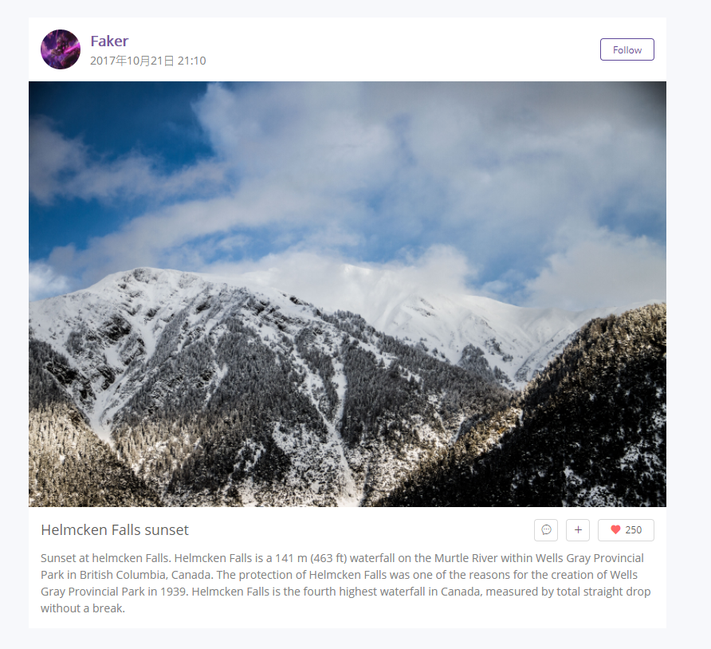

图片详情界面

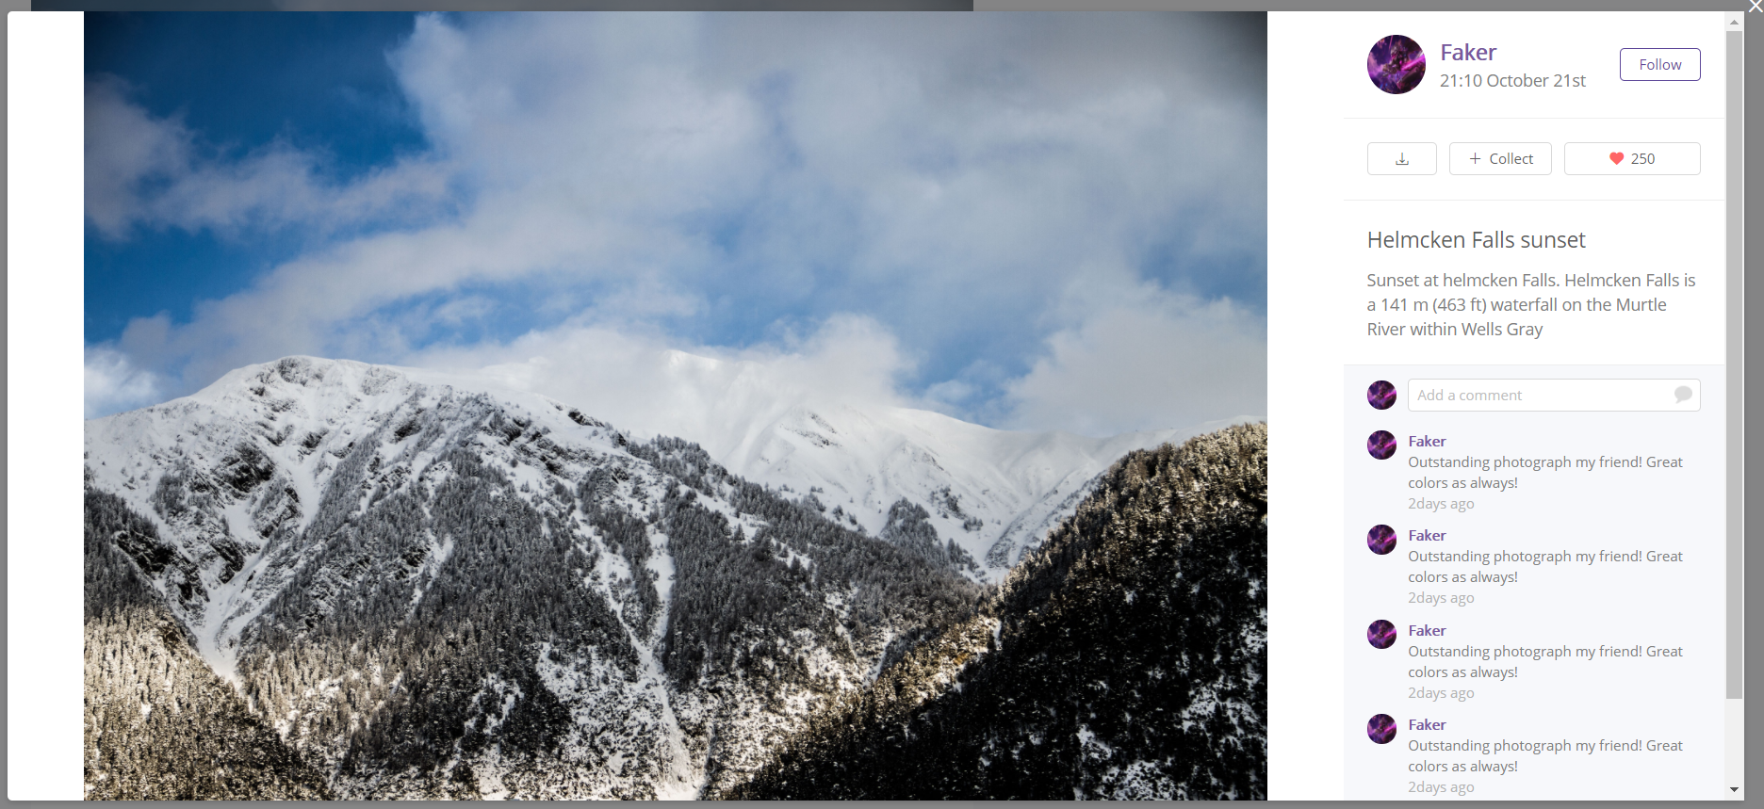

个人信息界面

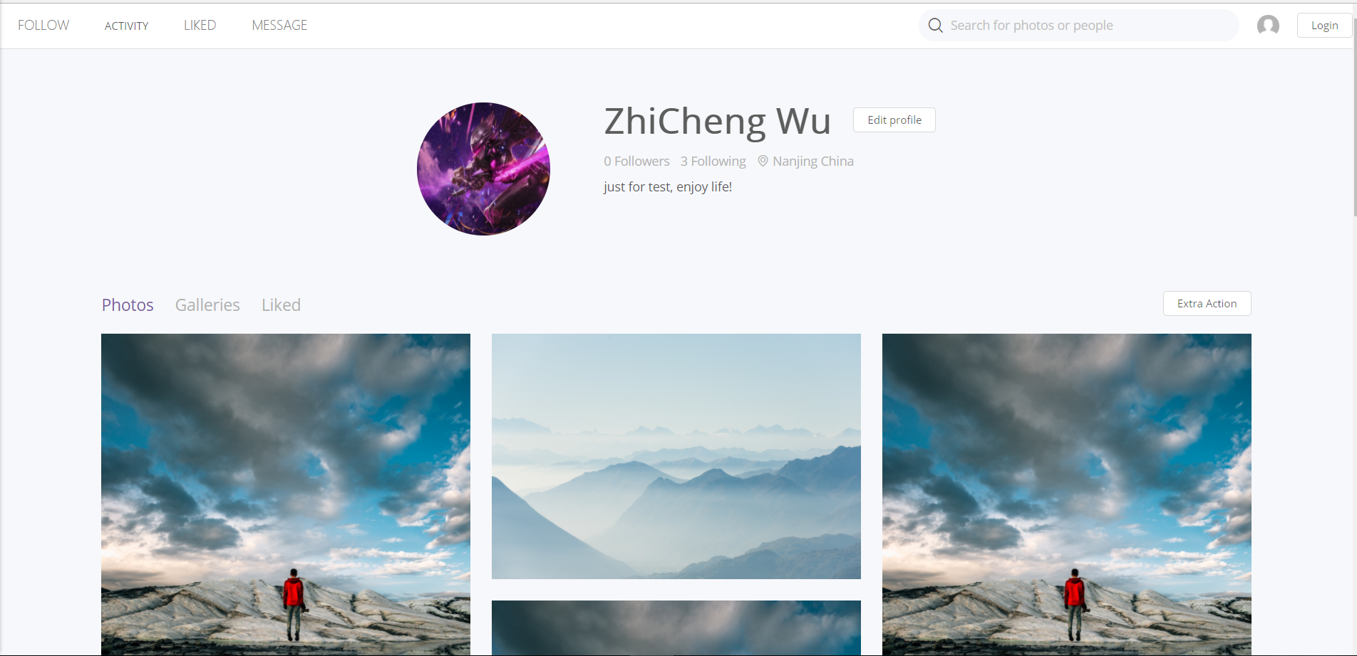

图片单项界面

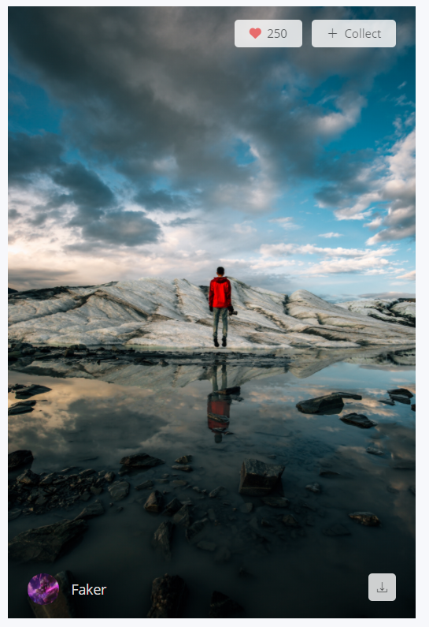

相册界面

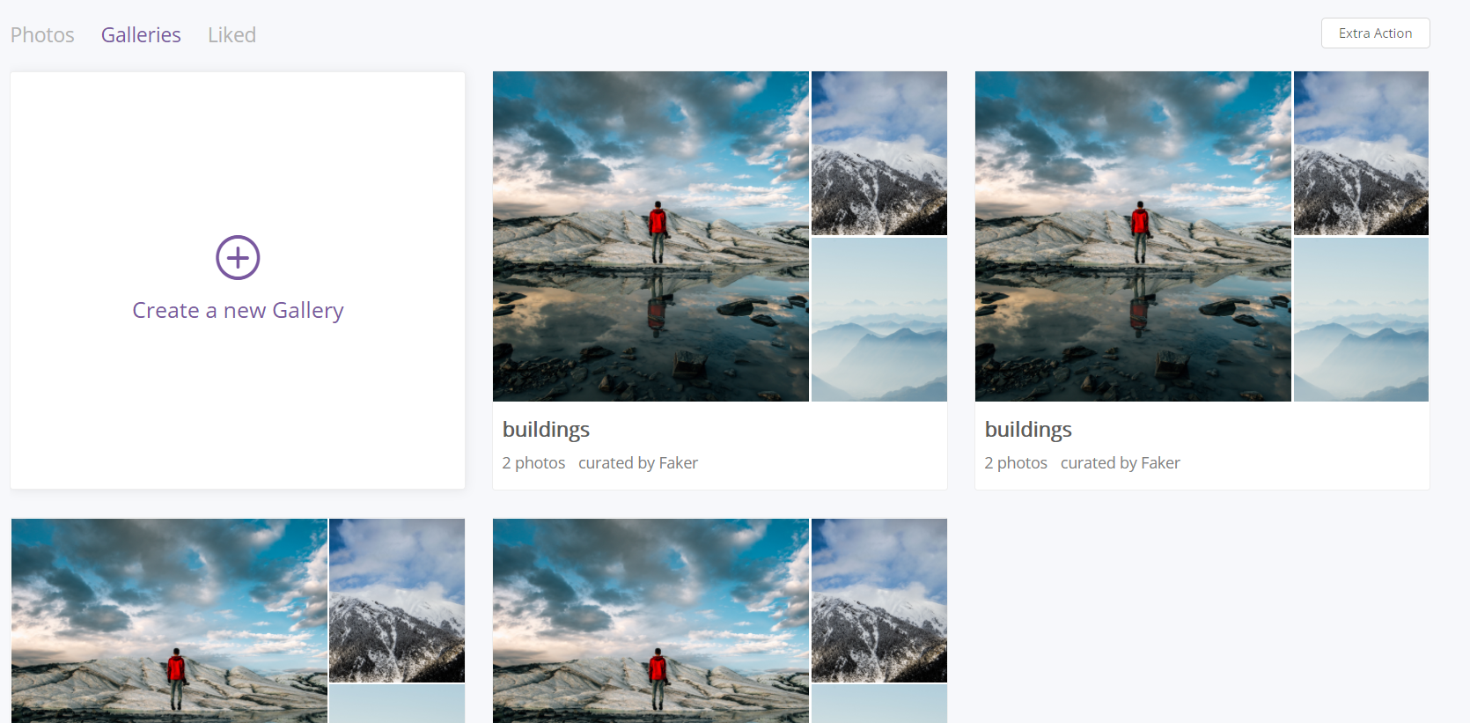

相册详情界面

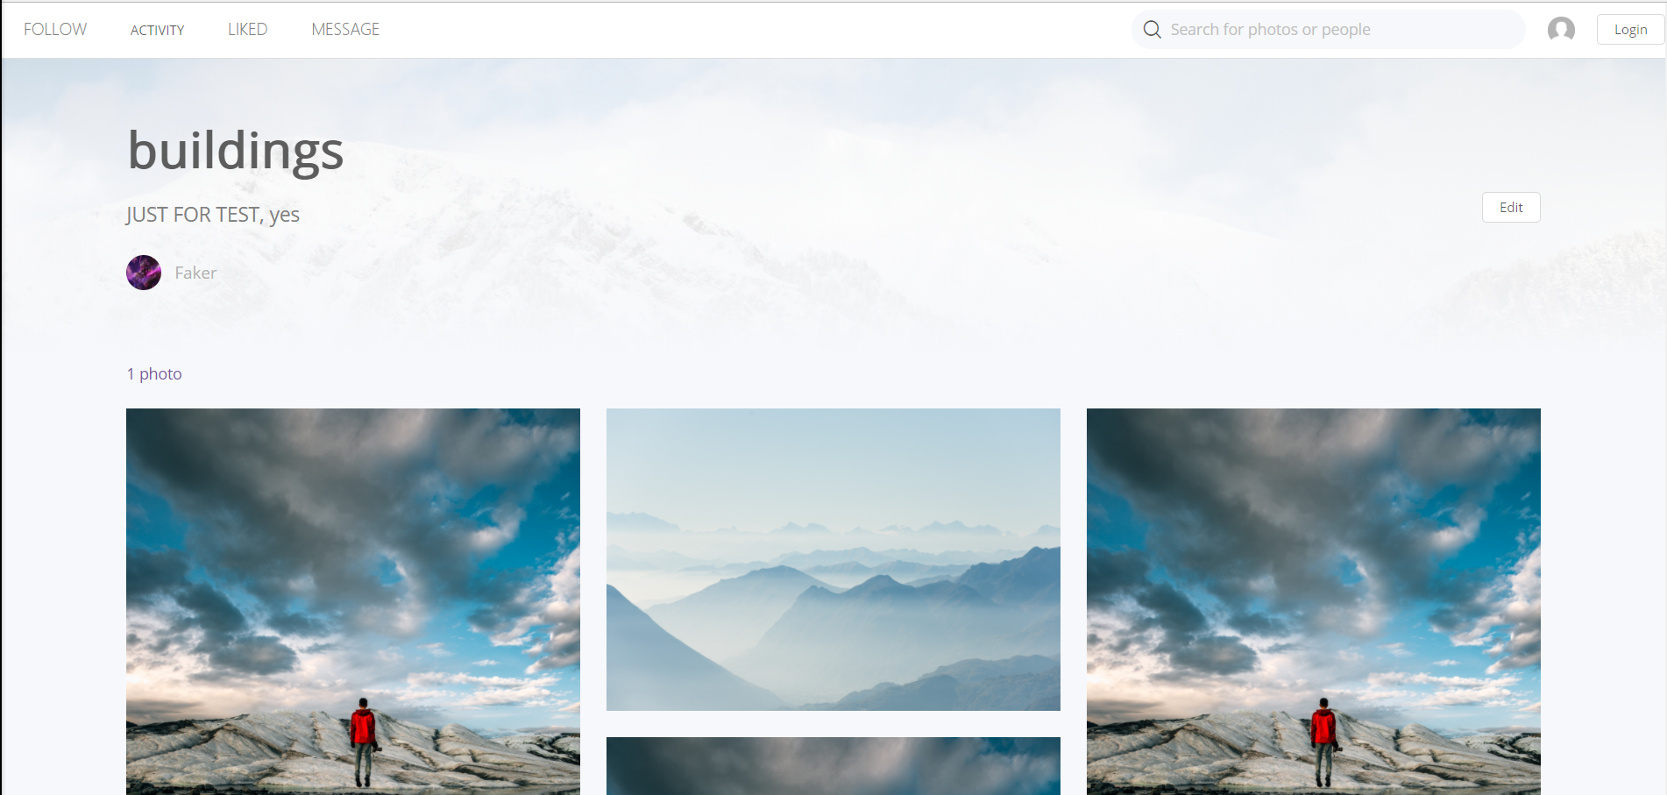

登录注册界面

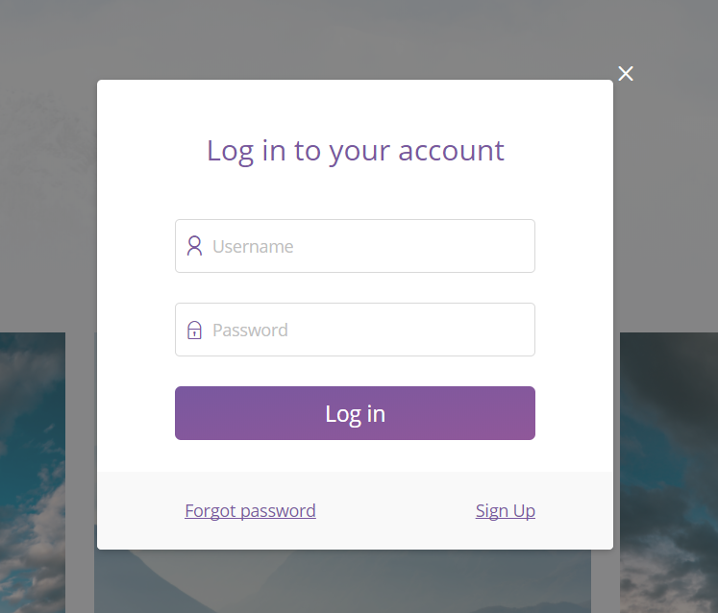

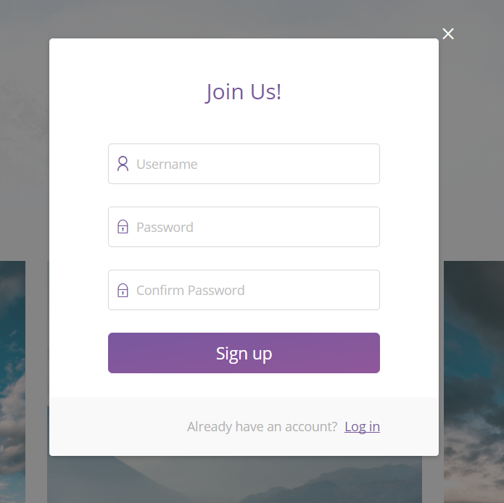

### 通信接口

* CI：浏览器与服务器使用http的方式进行通信

## 功能需求

### 图片管理

#### 特性描述

用户可以上传、下载、分享、删除图片

优先级=高

#### 刺激/相应序列

刺激：用户进入图片管理界面

响应：系统显示用户的所有图片

刺激：用户上传图片

响应：系统保存数据

刺激：用户下载图片

响应：系统导出图片

刺激：用户分享图片

响应：系统发布分享的图片

刺激：用户删除图片

响应：系统更新用户图片数据

#### 相关功能需求

|  |  |
| --- | --- |
| 编号 | 需求描述与度量 |
| Photo | 系统允许用户上传、下载、分享、删除图片 |
| Photo.upload  Photo.download  Photo.share  Photo.delete | 用户上传图片  用户下载图片  用户分享图片  用户删除图片 |

#### 相册管理

用户可以创建、删除、编辑、分享自己的相册

优先级=高

#### 刺激/响应序列

刺激：用户进入相册管理界面

响应：系统显示用户的所有相册

刺激：用户创建相册

响应：系统保存数据

刺激：用户删除相册

响应：系统更新数据

刺激：用户编辑相册

响应：系统更新相册数据

刺激：用户分享相册

响应：系统发布用户分享的相册

#### 相关功能需求

|  |  |
| --- | --- |
| 编号 | 需求描述与度量 |
| Gallery  Gallery.create | 系统应当允许用户创建、删除、编辑、分享自己的相册  用户创建相册 |
| Gallery.delete  Gallery.edit  Gallery.share | 用户删除相册  用户编辑相册  用户分享相册 |

### 收藏图片

#### 特征描述

用户可以收藏/取消收藏他人的图片到自己的相册，并保留原作者的版权信息

优先级=高

#### 刺激/响应序列

刺激：用户收藏他人的图片

响应：系统提示要收藏图片的相册

刺激：用户选择相册

响应：系统更新相册数据

刺激：用户选择创建相册

响应：系统创建相册并更新用户相册数据

刺激：用户取消收藏他人的图片

响应：系统更新用户数据

#### 相关功能需求

|  |  |
| --- | --- |
| 编号 | 需求描述与度量 |
| CollectPhoto | 用户可以收藏他人的图片到自己的相册，保留原作者的版权信息 |
| CollectPhoto.collect | 用户收藏图片 |
| CollectPhoto.gallery.create | 用户可以创建相册 |
| CollectPhoto.gallery.choose | 用户可以选择收藏到哪个相册 |
| CollectPhoto.cancel | 用户取消收藏图片 |

### 收藏相册

#### 特征描述

用户可以收藏/取消收藏他人的相册到自己的相册，并保留原作者版权信息。

刺激/响应序列

刺激：用户收藏相册

响应：系统更新用户的相册数据

刺激：用户取消收藏相册

响应：系统更新用户的相册数据

#### 相关功能需求

|  |  |
| --- | --- |
| 编号 | 需求描述与度量 |
| CollectGallery  CollectGallery.collect  CollectGallery.cancel | 系统允许用户收藏和取消收藏相册  用户收藏相册  用户取消收藏相册 |

### 浏览图片相册

#### 特征描述

用户可以根据关注动态列表与热门动态列表浏览他人分享的图片，进行点赞，评论，转发操作。可以浏览他人分享的相册。

优先级=高

#### 刺激/响应序列

刺激：用户选择关注动态列表

响应：系统显示关注动态列表

刺激：用户选择热门动态列表

响应：系统显示热门动态列表

刺激：用户对图片进行点赞

响应：系统更新图片点赞数据

刺激：用户评论图片

响应：系统更新图片评论

刺激：用户转发图片

响应：系统更新分享数据

#### 相关功能需求

|  |  |
| --- | --- |
| 编号 | 需求描述与度量 |
| Browse | 系统允许用户浏览图片 |
| Browse.follow  Browse.hot  Browse.like  Browse.comment  Browse.share | 用户浏览关注列表动态  用户浏览热门列表动态  用户点赞图片  用户评论图片  用户转发图片 |

### 好友关注

#### 特征描述

用户可以关注他人，，获得他人的消息推送，支持关注分组。

优先级=高

#### 刺激/响应序列

刺激：用户关注其他用户

响应：系统更新用户关注列表

刺激：用户选择分组

响应：系统将被关注用户添加到该分组

刺激：用户创建分组

响应：系统创建用户分组信息

#### 相关功能需求

|  |  |
| --- | --- |
| 编号 | 需求描述与度量 |
| Follow | 用户可以关注他人，，获得他人的消息推送，支持关注分组。 |
| Follow.choose  Follow.group.choose  Follow.group.create | 用户关注其他用户  用户选择添加关注用户到哪个分组  用户创建关注分组 |
|  |  |

### 搜索图片相册

#### 特征描述

用户可以根据关键字，类别搜索图片和相册

优先级=中

#### 刺激/响应序列

刺激：用户输入搜素关键字

响应：系统显示搜索结果列表

刺激：用户选择搜索类别

响应：系统根据类别进行搜索

#### 相关功能需求

|  |  |
| --- | --- |
| 编号 | 需求描述与度量 |
| Search  Search.confirm  Search.type  Search.type.photo  Search.type.gallery | 用户可以根据关键字，类别搜索图片和相册  用户确认搜索  用户选择搜索类别  用户选择图片类别  用户选择相册类别 |

### 账户管理

#### 特征描述

用户可以修改自己的用户名，密码，用户头像，个性签名，位置。

优先级=中

#### 刺激/响应序列

刺激：用户进入个人信息界面

响应：系统显示个人信息

刺激：用户修改个人信息

响应：系统显示修改的信息

刺激：用户保存修改

响应：系统更新用户个人信息数据

#### 相关功能需求

|  |  |
| --- | --- |
| 编号 | 需求描述与度量 |
| Infomation | 用户可以修改自己的用户名，密码，用户头像，个性签名，位置。 |
| Information.modify  Information.confirm | 用户修改个人信息  用户确认修改个人信息 |

## 非功能需求

### 可维护性

* Modifiability1: 添加新功能时候，不需要修改原有功能。
* Modifiability2: 上传文件格式修改时候能够在一天内完成修改。
* Modifiablity3：系统新增活动发布内容，系统要在0.3个人月内完成
* Modifiablity4：系统新增文件导入格式，系统要在0.4个人月内完成

### 易用性

* Usability1： 用户能够方便的使用网站
* Usability2： 用户能够清楚的知道各部分的功能如何使用
* Usability3： 用户在第二次使用网站时候就可以熟练使用

### 可靠性

* Reliability1： 保证用户的数据不丢失。
* Reliability2： 保证用户的隐私不泄露
* Reliability3： 保证统计数据的正确性
* Reliability4： 存储数据的服务器程序崩溃率不足0.01%

## 数据需求

### 数据定义

* DR1：系统应永久存储历史所有记录直到管理员主动删除。
* DR2：系统需要存储的数据实体及其关系

### 数据格式

* Format1： 上传自身数据格式为xml文档

## 其他需求

### 安装需求

* Install1：用户需要安装任何一款目前市面上流行的浏览器，进行访问网站